Социальный проект к 23 февраля: «Вечная память» (с ИКТ – презентацией разработка книжки «Вечная память»)
Класс: 4 «В»
Срок реализации проекта: 2-3 четверть (2018- 2019 год)
Учитель: Палийчук П.В.
В силу последних перемен все более заметной стала утрата нашим обществом традиционного российского патриотического сознания. К сожалению, не все дети осознают важность «Защитников», понимают кто это, за что их так называют. Несколько лет назад, при вопросе в моем классе на вопрос «Что именно отмечают 23 февраля, как иначе называется этот деть?», дети стали гадать, были такие варианты, как: «День мужчин», «День детей», «День победы». Что меня не просто расстроило, а стало по-настоящему страшно за наше будущее поколение! Именно поэтому, проект, который мы организовали с учениками класса, очень важен и значим в настоящее и будущее время.
Цель: формирование у обучающихся класса чувства патриотизма, активная помощь родителей в участии создания проекта.
Задачи:
- дать знания детям о Российской армии, уточнить их представления о родах войск;
- развивать у детей познавательную активность, творческие способности;
- продолжать воспитывать у детей патриотические чувства к Родине, гордость за нашу историю;
- развивать и обогащать речь детей, повышать эрудицию и интеллект;
- проводить работу с родителями, привлекая их к патриотическому воспитанию детей в семье.
Этапы проекта:
- Подготовительный этап.
- Составление плана действий и реализации проекта.
- Разработка проекта.
- Проговаривание важности проекта по данной теме.
- Подобрать методическую, научно-популярную и художественную литературу, иллюстративный материал по данной теме.
- Выполнение проекта.
Проведение с детьми бесед о российской армии, о защитниках нашей Родины.
Чтение художественной литературы детям (заучивание стихов).
Рассматривание иллюстраций, разучивание песен, танцевальных композиций, театрализованных сценок, просмотр фрагментов видеофильмов и презентаций.
- Результат – защита итогового проекта, создание своей книжки
«Вечная память».
Как пример готового проекта, представляю свою публикацию в методичке «Реализация краеведческого принципа в обучении и воспитании школьников», где я рассказываю про свою родную бабушку – Черменину Марию Ивановну.
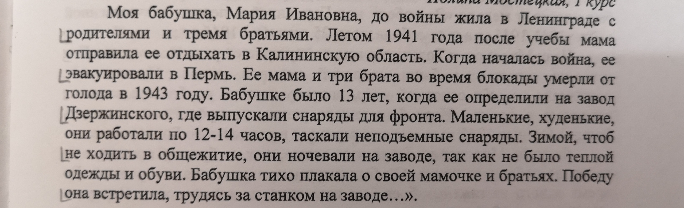
Отчет по социальному проекту в 4 «В» классе МАОУ «СОШ №120»
«Вечная память»
посвященному 23 февраля, празднику «День защитника отечества»
Классный руководитель: Палийчук П.В.
Проект был реализован в течение 2-3 четверти 2018-2019 учебного года.
Мы провели:
В подготовительном этапе:
- Составление плана действий и реализации проекта.
- Разработка проекта.
- Проговаривание важности проекта по данной теме.
- Подобрать методическую, научно-популярную и художественную литературу, иллюстративный материал по данной теме.
В реализации проекта:
Создали свои проекты, состоящие из текста и иллюстрации.
Посетили библиотеку №2 имени Н.В. Гоголя, с целью участия в мероприятии, посвященному «Дню Защитника Отечества».
При подведении итогов проекта:
Учувствовали в защите проекта класса, обсудили то, что удалось в реализации данного проекта, а что нет.

